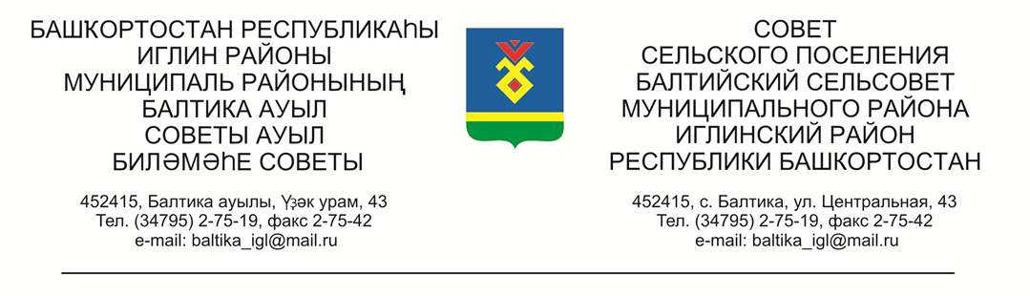

КАРАР РЕШЕНИЕ

«06» октябрь 2022й. №339 «06» октября 2022г.

О порядке учета предложений по проекту решения «Об утверждении проекта реконструкции административного здания по адресу: Республика Башкортостан, Иглинский район, с.Балтика, ул.Зеленая д.1» и порядке участия граждан в его обсуждении

Во исполнение Федерального закона № 131-ФЗ от 06.10.2003 «Об общих принципах организации местного самоуправления в Российской Федерации», Совет сельского поселения Балтийский сельсовет муниципального района Иглинский район Республики Башкортостан решил:

1. Утвердить Порядок учета предложений по проекту решения «Об утверждении проекта реконструкции административного здания по адресу: Республика Башкортостан, Иглинский район, с.Балтика, ул.Зеленая д.1» и порядке участия граждан в его обсуждении (прилагается).

2. Обнародовать настоящее решение на информационном стенде администрации сельского поселения Балтийский сельсовет по адресу: с.Балтика, ул. Центральная д.43

Глава сельского поселения И.М.Бугвин

УТВЕРЖДЕН
Решением Совета сельского поселения
Балтийский сельсовет
Муниципального района
Иглинский район
Республики Башкортостан
от «___» _____ 2022г. № ____

ПОРЯДОК
учета предложений по проекту решения «Об утверждении проекта реконструкции административного здания по адресу: Республика Башкортостан, Иглинский район, с.Балтика, ул.Зеленая д.1» и порядке участия в его обсуждении

1. Жители сельского поселения Балтийский сельсовет муниципального района Иглинский район Республики Башкортостан имеют право в письменной форме вносить предложения в Совет сельского поселения Балтийский сельсовет муниципального района Иглинский район Республики Башкортостан (по адресу: 452415, ул.Центральная 43, с.Балтика), а также участвовать в публичных слушаниях по обсуждению проекта решения «Об утверждении проекта реконструкции административного здания по адресу: Республика Башкортостан, Иглинский район, с.Балтика, ул.Зеленая д.1», порядок организации и проведения, которых определяются положением.
2. Предложения по проекту решения «Об утверждении проекта реконструкции административного здания по адресу: Республика Башкортостан, Иглинский район, с.Балтика, ул.Зеленая д.1» должны содержать фамилию, имя, отчество, дату и место рождения, адрес регистрации по месту жительства и фактического проживания, серию, номер и дату выдачи паспорта гражданина или иного заменяющего его документа, наименование и код органа выдавшего паспорт гражданина или иной заменяющий его документ.
3. Предложения по проекту решения «Об утверждении проекта реконструкции административного здания по адресу: Республика Башкортостан, Иглинский район, с.Балтика, ул.Зеленая д.1» учитываются комиссией Совета сельского поселения Балтийский сельсовет муниципального района Иглинский район Республики Башкортостан по подготовке и проведению публичных слушаний (далее - комиссия) в журнале учета предложений по проекту решения «Об утверждении проекта реконструкции административного здания по адресу: Республика Башкортостан, Иглинский район, с.Балтика, ул.Зеленая д.1», который должен быть прошит и пронумерован.
4. Предложения по проекту решения «Об утверждении проекта реконструкции административного здания по адресу: Республика Башкортостан, Иглинский район, с.Балтика, ул.Зеленая д.1» рассматриваются, обобщаются и учитываются комиссией при предварительном рассмотрении проекта решения «Об утверждении проекта реконструкции административного здания по адресу: Республика Башкортостан, Иглинский район, с.Балтика, ул.Зеленая д.1».
Комиссия вносит указанное предложения на рассмотрение Совета сельского поселения Балтийский сельсовет муниципального района Иглинский район с рекомендацией об их принятии или отклонении.
Указанное решение комиссии рассматриваются Советом до принятия решения «Об утверждении проекта реконструкции административного здания по адресу: Республика Башкортостан, Иглинский район, с.Балтика, ул.Зеленая д.1».

